Source : https://github.com/v-ivanyshyn/parse_can_logs/blob/master/VW%20CAN%20IDs%20Summary.md
0xC2 = message direction
- b1:b0 = angle volant
- b1 bit7 = gauche / droite
- b3:b2 = grandeur liée au mouvement (probablement vitesse)
- le (? )= honnêteté intellectuelle

Test 1 — volant immobile
- b1:b0 stable
- b3:b2 proche de zéro ou constant

Test 2 — rotation lente
- b1:b0 varie doucement
- b3:b2 faible

Test 3 — rotation rapide
- b1:b0 varie beaucoup
- b3:b2 grande amplitude
Si ça colle → vitesse angulaire confirmée.
---------------------------------------------------------------------------------------------
0xD0 = niveau d’assistance de direction
niveau d’assistance de direction
- gain d’assistance
- couple assisté
- mode EPS (Comfort / Normal / Sport)
Sur VAG, ce genre d’info :
- vient du calculateur de direction (EPS)
- est souvent codé sur 1 octet
- change avec :
  - vitesse du véhicule
  - mode de conduite
  - charge moteur

Ce que veut dire “b2”
- b2 = byte 2
- valeur sur 8 bits → 0–255
- typiquement :
  - 0 = aucune assistance
  - valeur élevée = direction très légère
Mais ça reste une hypothèse tant que tu ne testes pas.

Tests nécessaires pour changer le verdict

Test 1 — Moteur OFF
- valeur faible ou nulle attendue

Test 2 — Moteur ON, à l’arrêt
- valeur plus élevée
- direction plus légère

Test 3 — Rouler lentement → rapidement
- valeur doit diminuer avec la vitesse
Si ces trois tests sont vrais :
👉 Verdict passe à OK
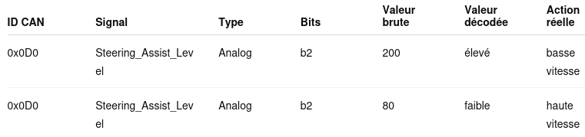

0x1A0 = signal frein /vitesse

Signal 1 — Pédale de frein

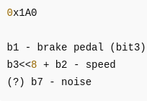
b1 bit3
- octet : b1
- bit : 3
- type : booléen
- comportement attendu :
  - 0 = pédale relâchée
  - 1 = pédale appuyée
C’est un signal extrêmement fiable sur VAG.

Signal 2 — Vitesse véhicule

b3<<8 + b2
- 16 bits
- très classique pour la vitesse
- endianness : little-endian
- valeur brute souvent :
  - km/h × 100
  - km/h × 10
  - km/h × 256 / 65535
À déterminer.

Signal 3 — b7 “noise”

(?) b7
- octet unique
- comportement erratique
- pas corrélé directement à une action claire
Hypothèses :
- compteur
- checksum
- flag interne
- état ABS
👉 Pas un signal fonctionnel à ce stade
--------------------------------------------------------------------------------------------------------------------------
0x1AC = regulateur de vitesse

Signal 1 — b1 : niveaux 0 / 128 (ACC braking)

Ce que dit la note
- valeurs observées : 0 ou 128
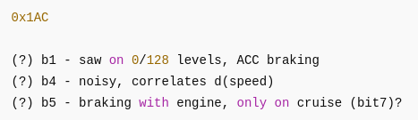
- pas de valeurs intermédiaires
- lié à un freinage ACC
👉 Ça sent :
- un flag
- ou un champ codé bizarrement (bit masqué)
128 = 0b10000000 → bit 7
Donc, malgré “b1”, ce qui compte vraiment est :
👉 b1 bit7

Hypothèse raisonnable
- 0 = pas de freinage ACC
- 1 (bit7) = freinage ACC actif

Signal 2 — b4 : bruit corrélé à d(speed)

Traduction claire
- b4 varie rapidement
- suit les variations de vitesse
- surtout quand la vitesse change
👉 Très forte probabilité :
- accélération longitudinale
- ou dérivée filtrée de la vitesse
- ou terme interne de régulation
Ce n’est pas une vitesse, ni un état simple

Signal 3 — b5 : frein moteur en cruise (bit7 ?)

Décryptage
- seulement actif en cruise
- lié au frein moteur
- suspicion sur bit7
Encore une fois :
👉 valeur 128 = bit7
Donc on teste :
- b5 bit7

Hypothèse fonctionnelle
- cruise actif
- véhicule en décélération
- ECU commande du frein moteur
Ce n’est pas une mesure, c’est une stratégie moteur.

----------------------------------------------------------------
0x280 = RPM

Vue d’ensemble
0x280 ressemble fortement à une trame moteur temps réel :
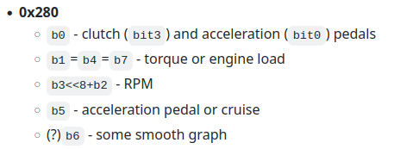
- régime
- charge
- pédales
- état embrayage
- info “conducteur vs régulateur”
C’est une trame très parlante quand tu la traces dans SavvyCAN.

Détail champ par champ

b0
b0 - clutch (bit3) and acceleration (bit0) pedals
On a ici un byte d’états.
- bit3 → embrayage
  - 1 = embrayage appuyé
  - 0 = relâché
- bit0 → pédale d’accélérateur
  - souvent “pédale détectée”
  - pas la position analogique, juste l’état
👉 Type : binaire / état conducteur

b1, b4, b7
b1=b4=b7 - torque or engine load
Ça sent :
- charge moteur
- ou couple demandé
- ou couple réel
Le fait que plusieurs bytes portent une info corrélée est classique :
- un pour le moteur
- un pour l’ESP
- un pour la gateway / boîte
Ils évoluent ensemble, mais pas toujours avec la même échelle.
👉 Type : analogique normalisé
👉 À vérifier :
- monte quand tu accélères
- chute au lever de pied
- plafonne à pleine charge

b3<<8 + b2
RPM
Classique, propre, proprement utile.
- 16 bits
- big endian
- souvent :
RPM = (b3<<8 + b2) / 4
ou / 8 selon ECU
👉 Test simple :
- compare avec le compte-tours
- trouve le diviseur
👉 Type : analogique physique

b5
acceleration pedal or cruise
Très intéressant.
Ce byte sert souvent à dire :
- qui commande le moteur
  - conducteur
  - régulateur
  - ACC
Exemples typiques :
- 0x00 → pas de demande
- valeur fixe → cruise actif
- suit la pédale → conducteur
👉 Type : état / source de commande

b6
(?) some smooth graph
Le fameux.
Quand c’est :
- lisse
- lent
- corrélé mais décalé
Ça peut être :
- couple filtré
- couple estimé
- couple transmis boîte
- charge moteur “soft”
👉 Règle CAN :
si c’est lisse, c’est rarement une pédale
c’est souvent une estimation calculée
👉 Type : analogique filtré

----------------------------------------------------------------

0x284 = ACC/ Freinage automatisé

b4<<8 + b3
ACC braking
Ça, c’est la demande de décélération principale.
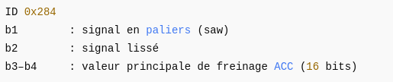
- 16 bits
- valeur continue
- monte quand l’ACC freine
- reste à zéro hors ACC
Ce n’est pas la pression hydraulique brute, mais :
- une demande de freinage longitudinal
- utilisée par ESP / ABS / moteur
👉 Type : Analogique normalisé
👉 Source : ACC / ECU moteur / ESP

b2
smooth graph, correlates ACC braking
C’est une version filtrée / anticipée du freinage.
Pourquoi ?
- éviter les à-coups
- lisser la décélération
- permettre à la boîte et au moteur d’anticiper
Typiquement :
- b3–b4 = valeur instantanée
- b2 = valeur “confort”
👉 Type : Analogique normalisé filtré

b1
saw on different levels
Ça, c’est un état discret, pas une mesure.
Très probablement :
- niveau de freinage ACC
- ou phase de contrôle (précharge, maintien, relâchement)
Les paliers dépendants de l’intensité confirment :
- ce n’est pas une grandeur physique
- c’est une commande logique
👉 Type : Enum (états ACC)

---------------------------------------------

0x288 = Etat moteur ACC/ thermique

1. Décodage des champs

b1 – coolant temp (X*0.75 − 48)
Ça, c’est du propre, du physique, du textbook VAG.
Formule :
Température (°C) = b1 × 0.75 − 48
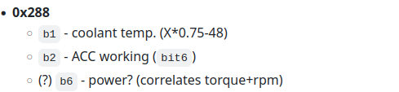
Exemples :
- b1 = 100 → 27 °C
- b1 = 160 → 72 °C
- b1 = 180 → 87 °C
👉 correspond très bien à un moteur chaud
✔ Signal validé

b2 bit6 – ACC working
Un bit d’état pur.
- 0 → ACC inactif
- 1 → ACC actif (régulation engagée)
Ce bit est crucial :
- il permet aux autres calculateurs de savoir qui commande
- il conditionne l’usage des trames 0x284, 0x1AC, etc.
👉 Type : État
👉 Source : ACC / Gateway

b6 – correlates torque + rpm
Très révélateur.
Quand un byte :
- monte avec RPM
- monte avec couple
- mais n’est ni l’un ni l’autre
Alors c’est presque toujours :
- puissance moteur estimée
- ou charge thermique
- ou demande énergétique
Pas en watts, pas en Nm.
Un chiffre interne pour :
- refroidissement
- gestion accessoires
- limitation systèmes confort
👉 Type : Analogique normalisé
👉 Fonction : estimation énergétique moteur

2. Lecture système globale
0x288 sert à dire :
- est-ce que le moteur est chaud ?
- est-ce que l’ACC est autorisé / actif ?
- quelle est la “pression énergétique” globale du moteur ?
C’est une trame d’autorisation, pas de commande.

Points importants (à ne pas rater)
- Ce bit ACC actif est la clé pour :
  - filtrer tes captures
  - séparer conduite manuelle / automatique
- La température moteur sert souvent à :
  - autoriser l’ACC
  - limiter le couple
  - activer des stratégies de frein moteur

Astuce pratique SavvyCAN
Trace sur le même graphe :
- Coolant_Temperature
- Engine_RPM
- Engine_Energy_Est
Tu verras :
- la montée thermique
- la corrélation énergie ↔ charge
- les moments où l’ACC refuse de s’activer à froid

---------------------------------------------------
0x320 = Etat vehicules/carburant/vitesse

Analyse champ par champ

b0
bit change when engine on
Classique état moteur tournant.
- moteur OFF → 0
- moteur ON → 1
Ce n’est pas “contact”, c’est bien engine running.
Souvent utilisé par :
- combiné
- infotainment
- gestion énergie
👉 Type : État
👉 Confiance : élevée

b1
bit change when start/stop driving
Ce bit indique un changement d’état dynamique.
Très probablement :
- véhicule immobile ↔ véhicule en mouvement
- ou transition arrêt/départ
Il sert souvent à :
- activer des fonctions liées au roulage
- bloquer certaines actions à l’arrêt
👉 Type : État
👉 Interprétation : mouvement / roulage

b2
fuel level
Attention ici. Ce n’est jamais un pourcentage direct.
C’est généralement :
- une valeur normalisée
- lissée (anti-oscillation)
- destinée à l’affichage
Elle peut :
- mettre longtemps à changer
- sauter après redémarrage
👉 Type : Analogique normalisé
👉 Unité réelle : dérivée (jauge)

b4<<8 + b3
speed
C’est la vitesse véhicule brute.
- issue capteurs ABS
- non biaisée
- utilisée par calculateurs
Souvent :
Speed = (b4<<8 + b3) / 100 (km/h)
ou / 256 selon implémentation.
👉 Type : Physique
👉 Signal clé

b6<<8 + b5
speed adjusted (+5%)
Voilà la magie légale.
C’est la vitesse corrigée pour l’affichage :
- volontairement plus élevée
- jamais en dessous de la vitesse réelle
- conforme réglementation européenne
Utilisée par :
- compteur
- régulateur
- affichages confort
👉 Type : Physique corrigé

2. Lecture système globale
Cette trame sert à dire :
- le moteur tourne-t-il ?
- la voiture roule-t-elle ?
- combien de carburant reste-t-il ?
- quelle vitesse afficher / utiliser ?
C’est une trame de diffusion, pas de commande.

Détail important (souvent raté)
Le fait d’avoir deux vitesses dans la même trame est volontaire :
- Raw → logique véhicule
- Display → logique humaine + légale
Si tu utilises la mauvaise :
- l’ACC freine trop tôt
- les graphes mentent
- le conducteur ne comprend plus rien

Conseil pratique
Pour ton DBC :
- expose les deux vitesses
- marque clairement laquelle est affichée
- n’utilise jamais la vitesse corrigée pour des calculs physiques
-------------------------------------------------

